

结构化系统设计报告
会议室管理系统

专业班级 信管1401
组 别 11组
小组成员 1408020114韩斯婕
1408020115 王晨
1408020117 王淋雨

2017年05月13日

1．引言 Error: Reference source not found
1.1编写目的 Error: Reference source not found
1.2项目背景 Error: Reference source not found
1.2.1 系统名称 Error: Reference source not found
1.2.2 系统来源 Error: Reference source not found
1.2.3 系统背景 Error: Reference source not found
1.3定义 Error: Reference source not found
1.4参考资料 Error: Reference source not found
2．任务概述 Error: Reference source not found
2.1目标 Error: Reference source not found
2.2用户特点 Error: Reference source not found
2.3条件与限制 Error: Reference source not found
3．系统设计 Error: Reference source not found
3.1数据流程分析 4
3.2ER图 8
3.3应用程序结构设计 8
3.4系统流程设计 9
3.5编码设计 9
3.6输入输出设计 10

1．引言
1.1编写目的
开发会议室管理系统，通过此系统解决某公司在会议室使用问题上存在的缺陷：首先，组织会议要花费大量的时间；其次，打印大量的会议资料，浪费人力、物力、财力；再次，与会者资料准备不充足，开会效率大打折扣；最后，传统的方式中，不同部门对会议室的借用时间可能存在重叠或冲突，而且使用会议室之前，必须每次提前对会议室备进行检修，费时费力。
通过此系统该公司可以更好地管理会议室，解决预约问题，节省人工工作量，及时维护设备，提高工作效率。
1.2项目背景
1.2.1 系统名称
会议室管理系统
1.2.2 系统来源
基于UI（User's Interface，用户界面，也称人机界面。是指用户和某些系统进行交互方法的集合，这些系统不单单指电脑程序，还包括某种特定的机器，设备，复杂的工具等。）、UML（一个支持模型化和软件系统开发的图形化语言）、面向对象的程序设计语言（JAVA等）的需求分析和系统设计
1.2.3 系统背景
应课程要求及会议室管理需求，我们设计出了这一会议室管理系统。此系统主要是面向会议室或教室的使用问题，帮助管理人员管理会议室的日常使用，提高管理效率，并为使用者提供方便。
1.3定义
结构化分析方法：就是面向数据流自顶向下逐步进行需求分析的方法。（简称SA方法，Structured Analysis）
数据流图：用来描绘软件系统逻辑模型的图形工具，是描绘信息在系统中的流动和处理情况（简称DFD Data Flow Diagram）

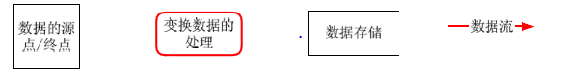
数据字典：对数据流程图中出现的所有数据元素、数据流、文件、处理的定义的集合。（简称DD，Data Dictionary）
层次图：一系列的层次的属性结构矩形框，用来描述层次结构。
模块：能够单独命名，独立的完成一定功能，能独立的设计、编制、调试、查错、修改和维护的程序语句的综合。
数据流程图：又称数据框图，用来描述软件设计。
1.4参考资料 Error: Reference source not found
Microsoft Visio 2002用户手册
2．任务概述
2.1目标
该系统预计实现以下目标：
1、会议室的预约
2、会议室借用实时查询
2.2用户特点
我们的目标用户主要是会议室工作人员以及会议室借用人员。
1、会议室工作人员：
管理人员，管理人员需要从总体上了解会议室使用情况
2、会议室借用人员
时间紧、工作量大，有会议室预约与查询的需求
2.3条件与限制
计算机若干，安装Windows 操作系统，以及Visio等工具软件。
3．系统设计
3.1数据流程分析
3.1.1 顶层数据流程图

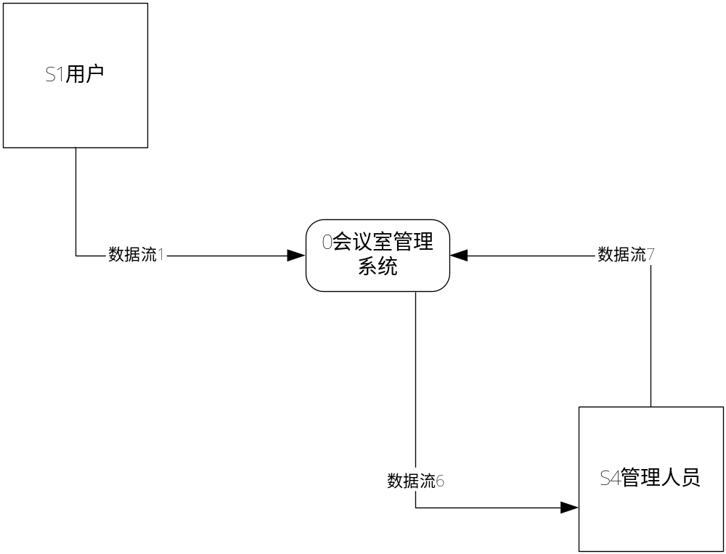
3.1.2 一层数据流程图
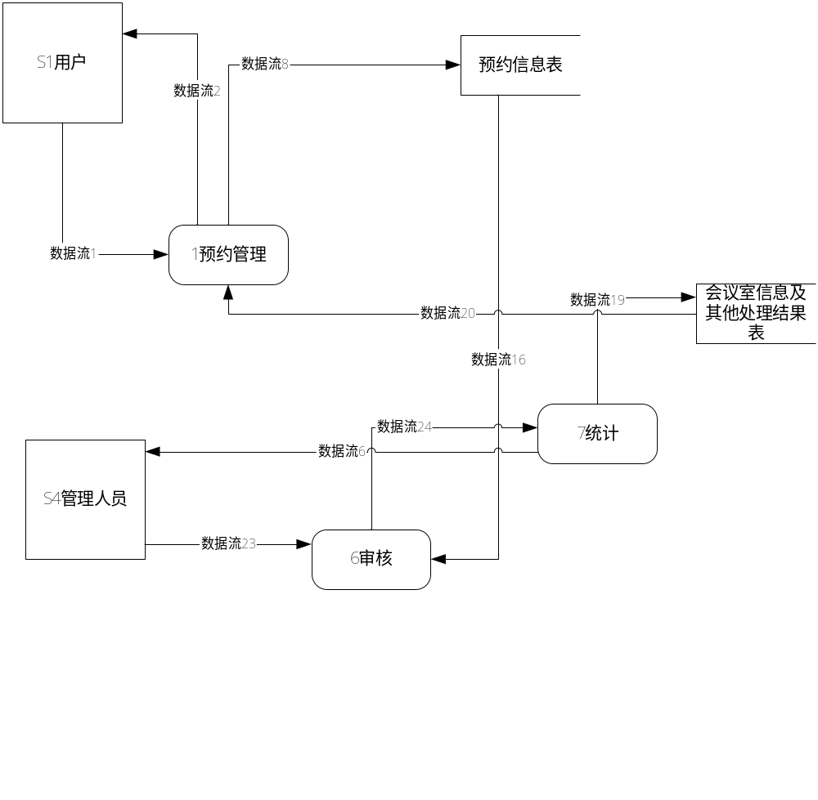
3.1.3二层数据流程图之预约管理
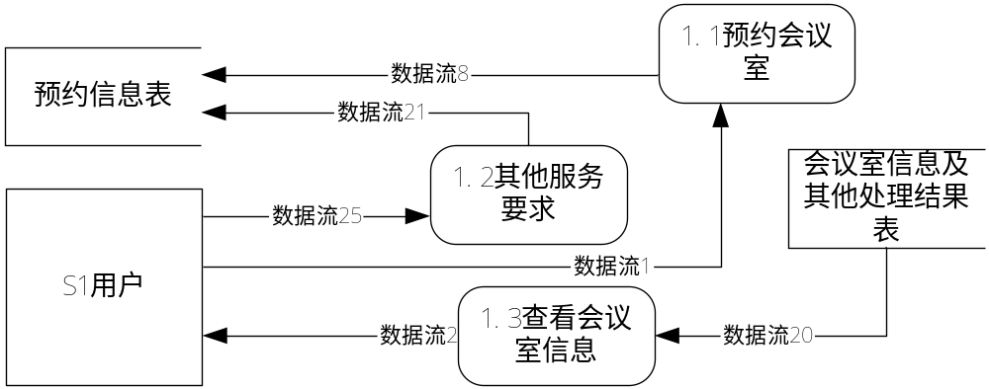

3.1.4二层数据流程图之审核

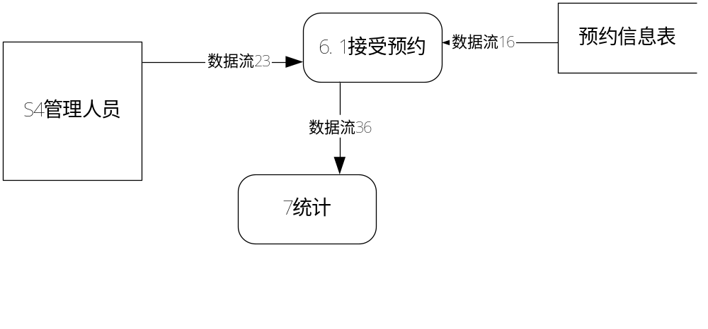
3.1.5二层数据流程图之统计
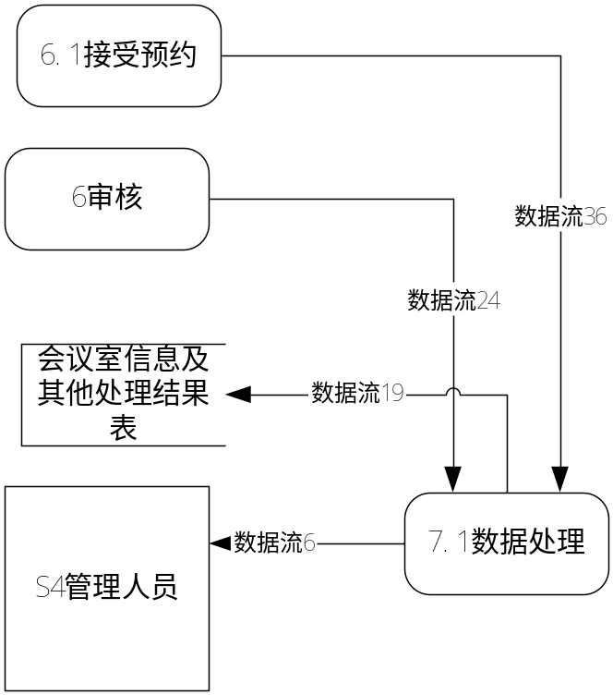

3.2er图
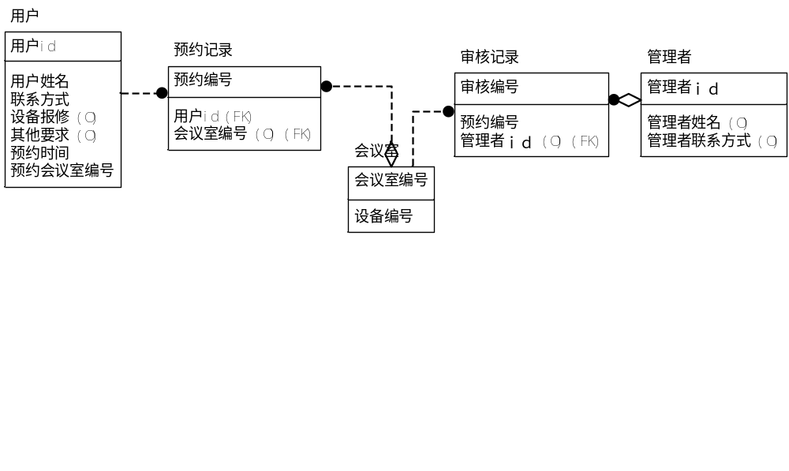
3.3应用程序结构设计
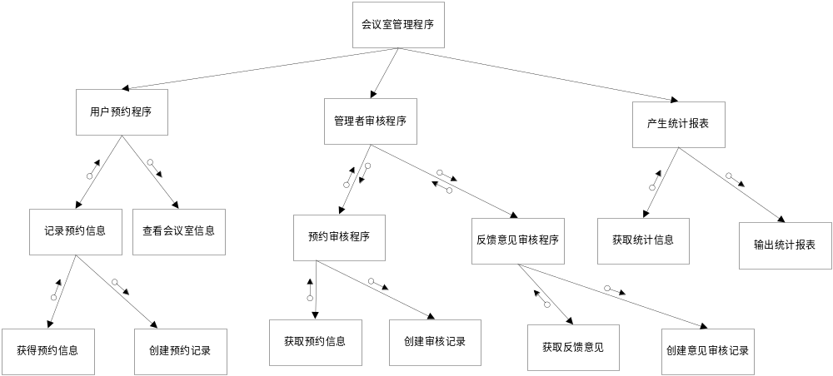

3.4系统流程设计
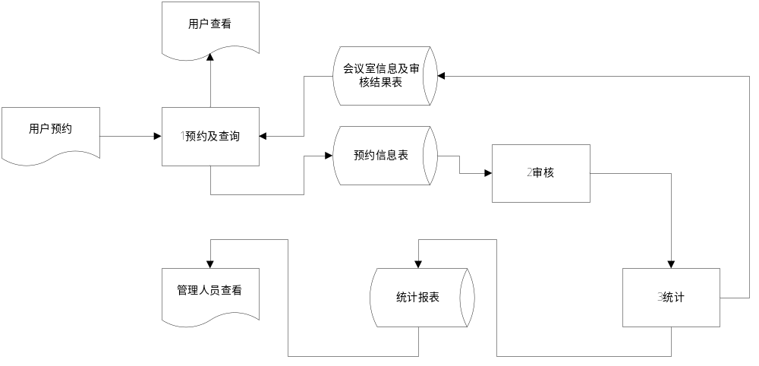3.5编码设计

1. 顺序码——连续数字 n
id
2. 数字码 n
区间码——编码分组
设备编号
层次码——编码分段，如身份证号 n
用户id
管理人员id
会议室id
3.字符码——纯字符
用户姓名
管理人员姓名
会议室姓名
4.混合码——字符+数字
用户联系方式
管理人员联系方式
会议室联系方式
room_id room_no room_name room_person room_note
user_id user_name user_pass user_code real_name user_sex user_age
user_dept user_phone reg_date user_type
reserve_date1 reserve_date2 reserve_length meet_content reserve_equip reserve_flag
3.6输入与输出设计
输入：
需要用户输入的信息有：客户信息：用户id，用户姓名，用户联系方式
预约信息：预约时间，会议室编号，所需设备
管理人员输入的信息：审核：是否通过，回复意见
输出：
用户：会议室信息表，审核结果
管理人员：预约信息，客户信息，统计报表

